平成28年7月発行　第174号



南河内普及だより

　富田林市・河内長野市・松原市・羽曳野市・藤井寺市・大阪狭山市・太子町・河南町・千早赤阪村

**環境にやさしい大阪産（もん）いちじくの栽培**

**～化学農薬のみに頼らない害虫防除～**

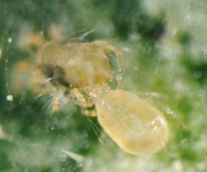　南河内地域では、消費地に近いという都市近郊農業のメリットを生かして、いちじくの栽培が盛んです。直売所で販売されているいちじくは、完熟したものが多く、ひときわ甘いと消費者にたいへん人気です。しかし、いちじくの栽培は、ハダニ類により果実の表面にかさぶた状の傷ができたり、アザミウマ類により、果実の中が褐色になるなど、害虫による被害で商品価値を著しく損ないます。これらの害虫は、化学農薬に対する抵抗性が発達しやすいので、新しい農薬が開発されても、すぐに効かなくなってしまいます。

* ハダニ類を捕食する

ミヤコカブリダニ

（写真提供：

大阪府立環境農林水産総合研究所）

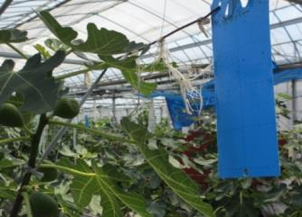

　そこで対策として、抵抗性が発達しにくい「天敵利用や物理的防除」を併用した総合防除などを紹介します。これにより化学農薬の使用回数を減らすことができ、環境にやさしい栽培にもつながります。

**＜いちじくの総合防除技術＞**

＊ハダニ類：天敵であるミヤコカブリダニを放飼する。

＊アザミウマ類：アザミウマ類が好む青色の粘着板により、発生時期を把握して適期防除を行う。また、サージカルテープにより果実への進入口を物理的に封鎖する。

* 青色粘着板による

アザミウマ類の発生把握

しかし、これらの防除には以下のような課題もあり、取り組む農家はまだ少ないのが現状です。

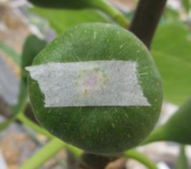　　＊天敵の放飼：ハダニ類の発生初期でないと効果がなく、

天敵に対して殺虫効果のある農薬がかけにくい。

　　＊サージカルテープ：貼るのに手間がかかる。

また、果実が大きくなると剥がれやすくなる。

　農の普及課では、天敵放飼のタイミングや天敵に影響の少ない農薬の提示、物理的防除により適した資材の検討など、課題解決に取り組み、化学農薬だけに頼らない病害虫防除を推奨することにより、環境にやさしい大阪産（もん）の生産を推進していきます。

* サージカルテープによる防除

おめでとうございます！受賞者紹介！ ～東條地区農業活性化協議会～

**☆豊かなむらづくり全国表彰事業　　　　　　　（富田林市）**

**近畿農政局長賞・日本政策金融公庫農林水産事業本部近畿地区統轄賞**

この表彰事業は、地域ぐるみで取り組まれているむらづくりの優良事例の表彰を行っているもので、昭和54年から実施されています。東條地区農業活性化協議会は、観光農園や直売所が互いに協力して地域農業のPRに取り組むとともに、土づくり等にこだわった地域農産物のブランド化を図るなど、農業生産に礎をおきつつ、地元農業者、関係団体、JA、行政機関が一体となって地域の魅力発信・活性化に取り組んでいる事例として高く評価され、受賞されました。

南河内「農の匠」紹介シリーズ

　その①　大阪が誇る育種家

～大阪狭山市　中村　弘道（なかむら　ひろみち）さん～

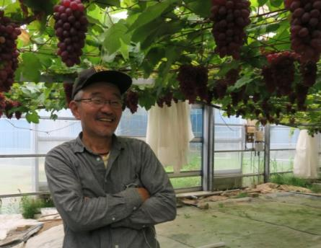

祖父の代から続くぶどう栽培農家に生まれ、大学在学時に、「デラウェア」よりもひとまわり粒の大きな「キングデラ」の育種に成功しました。大学卒業後は岡山県の指導農業士の元で「マスカット・オブ・アレキサンドリア」の栽培研修を約3か月間受け、昭和51年に本格的にぶどう栽培を始めました。

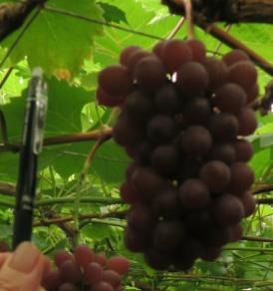就農当時から、地域の農業者に先駆けて、施設化による生産性の向上、消費者ニーズに応じた品種の育種に取り組み、次々とオリジナル品種を育種し、現在は60aで約20種のぶどうを栽培しています。剪定枝を砕いて堆肥化して施用するなど、土づくりにこだわることで、高品質なぶどうを生産し、最近では、インターネットを使ったぶどうの販売にも力を入れ、農業経営を発展させています。今後はさらに販売量を増やし、農業経営を拡大したいと考えています。

　40歳の若さで大阪府「農の匠」に認定され、現在は「農の匠」の会の副会長としても活躍しています。自身の農業経営だけでなく、大阪の都市農業を元気にしたいと考えています。

▲　キングデラ

|  |
| --- |
|  |

**発見！大阪産（もん）！！　～白みそノンオイルドレッシング～**

私たちが作っています！

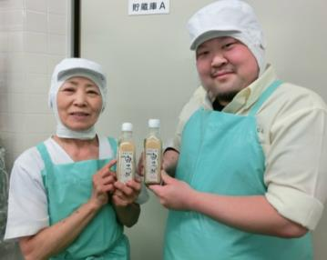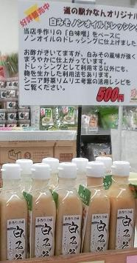農事組合法人かなん加工部では、地元産米を使用したこうじから作る白みそを製造しています。組合が実施する農業体験等のイベントで、この白みそから作ったドレッシングを使った野菜料理をふるまったところ、非常に好評であり、商品化を望む声が聞かれていました。

　そこで、大阪府立環境農林水産総合研究所が実施する平成25年度チャレンジ支援事業に応募し、できるだけ添加物を使わない白みそドレッシングのレシピを作成しました。

その後、そのレシピをもとに品質の改良や保存の試験等を重ねるとともに、ラベルについては若い感性を取り入れたいと大阪芸術大学の学生に依頼してようやく完成。“かなんブランド”の承認をもらい、平成28年2月から販売を開始しました。1本２３０ｍｌ入りで５００円（税込）。道の駅かなんの直売所を中心に販売しています。非常に好評で、発売から約4ヶ月間で約２７０本も売り上げました。

白みその風味を活かしたノンオイルドレッシングは、野菜によくあい、和風にも洋風にも使えます。是非、一度お召し上がりください。

◀　道の駅かなんでの販売

大阪府南河内農と緑の総合事務所　　　　　　　　平成28年7月発行　第174号

〒584-0031　富田林市寿町２－６－１　南河内府民センター内/TEL0721(25)1131 FAX0721(25)0425

ホームページ　http://www.pref.osaka.lg.jp/minamikawachinm/m_index/index.html

普及だよりは2700部作成し、一部当たりの単価は9.0円です。